**燃点青春 梦启未来**

——华润燃气2021届校园招聘

青春点燃激情，梦想铸就辉煌，华润燃气2021届校园招聘活动火热开启！如果你热爱燃气，如果你青春飞扬，如果你心怀梦想，那还等什么呢？快来加入我们，迎接一个全新的未来！

2018年，华润集团迈入八十华诞，作为党的企业、国家的长子，始终传承红色基因，在各个历史时期都为社会进步和民族复兴作出了独特的贡献，2020年华润位列世界79强。八十年栉风沐雨，华润集团稳步向前。

华润燃气集团秉承专业、高效、亲切的服务宗旨，供应安全清洁燃气，坚持海纳百川、唯才是用的用人理念。我们致力于“让普通的人变成优秀的人，优秀的人变成卓越的人”，让源源不断的大学生在华润燃气实现自己的人生梦想！

**一、****公司简介**

华润集团（网址：<http://www.crc.com.cn>）：华润集团成立于1938年，是一家在香港注册和运营的多元化控股企业集团，其前身是1938年于香港成立的“联和行”。1948年联合行改组更名为华润公司，1952年隶属关系由中共中央办公厅变更为中央贸易部（现为商务部）。1983年，改组成立华润（集团）有限公司。1999年12月，与外经贸部脱钩，列为中央管理。2003年归属国务院国有资产监督管理委员会直接监管，被列为国有重点骨干企业。

华润集团下设7大战略业务单元、19家一级利润中心，实体企业约2000家，在职员工39万人。华润在香港拥有包含华润燃气在内的7家上市公司，其中华润燃气、华润零售、华润啤酒经营规模全国第一；华润电力的经营业绩、运营成本、经营效率在行业中名列前茅；华润置地是中国内地最具实力的综合地产开发商之一；雪花啤酒、怡宝水、万家超市、999、双鹤药业、万象城是享誉全国的著名品牌。

华润燃气集团（网址：<http://www.crcgas.com>）：华润燃气集团成立于2007年1月，是华润集团战略业务单元之一，主要在中国内地投资经营与大众生活息息相关的城市燃气业务，包括管道燃气、车用燃气及燃气器具销售等。

华润燃气从无到有、从弱到强，实现了跨越式发展，截至2019年底，华润燃气已先后在苏州、成都、无锡、厦门、昆明、武汉、济南、郑州、重庆、福州、南京、南昌、天津、青岛等248座大中城市投资设立了燃气公司，业务遍及全国25个省、自治区、直辖市，年销气量达280.1亿立方米，用户逾3795万户。2008年10月底华润燃气在香港成功上市，成为华润集团旗下燃气板块的上市平台，现已位列香港恒生综合指数成份股。

华润燃气秉承专业、高效、亲切的服务宗旨，供应安全清洁燃气，努力改善环境质量，提升人们生活品质，坚持海纳百川、包容开放的用人理念，致力于成为综合实力"中国第一、世界一流"的燃气企业。

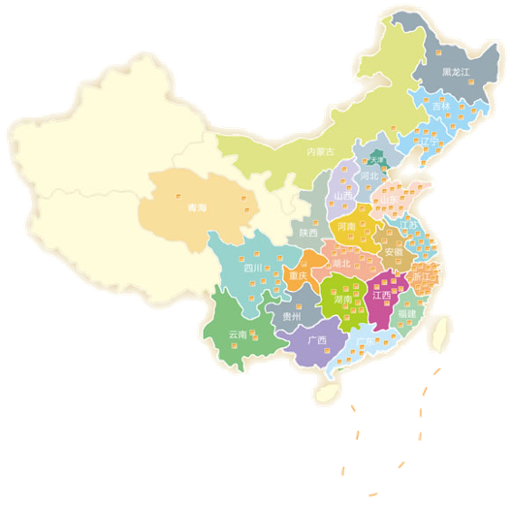

华润燃气产业地图

**二、招聘专业**

|  |  |  |  |  |  |
| --- | --- | --- | --- | --- | --- |
| **序号** | **专业大类** | **相关专业** | **序号** | **专业大类** | **相关专业** |
| 1 | 燃气类 | 建筑环境与设备工程 | 5 | 财务类 | 会计 |
| 油气储运 | 审计 |
| 城市燃气工程 | 财务管理 |
| 化学工艺 | 统计学 |
| 2 | 安全类 | 安全工程 | 税务 |
| 安全管理 | 6 | 管理行政类 | 行政管理 |
| 3 | 设备管理 | 机电一体化 | 工商管理 |
| 电气工程 | 汉语言文学 |
| 仪表仪器 | 新闻学 |
| 计量测控 | 人力资源管理 |
| 过程装备与控制 | 市场营销 |
| 机械工程及自动化 | 法学 |
| 4 | 工程类 | 工程设计 | 马克思主义理论 |
| 土木工程 | 政治学 |
| 工程管理 | 7 | IT管理 | 计算机技术与应用 |
| 工程造价 | 网络工程 |
| 材料学 | 电子通信 |
| 焊接工艺 | 电子信息化 |
| 给水排水工程 | 其他类 | | |

注：2021届校园招聘各成员公司具体招聘需求及相应专业详见华润燃气校园招聘网站。

**三、招聘对象及要求**

1、全日制高校统招2021届应届毕业生；

2、热爱燃气事业；

3、本科及以上学历；

4、认同华润燃气企业文化；

5、符合华润燃气新人素质项。

**四、招聘流程**

1、网上投递简历

华润燃气校园招聘网站： crcgas.zhaopin.com

2、参加校园宣讲会并递交简历，宣讲会日程安排后续会在招聘网站和微信公众号公布。

3、简历筛选

4、笔/面试

招聘人员短信或电话通知笔/面试，请保证手机通畅，并提前15分钟到达面试现场。烦请一并提供以下资料：

（1）个人简历2份；

（2）学校成绩单（盖学校公章）原件及复印件1份；

（3）英语等级证书、计算机等级证书原件及复印件1份；

（4）其他证件、材料的原件及复印件。

5、签约录用

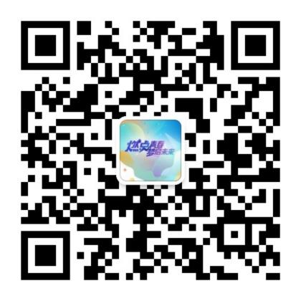有为青年，青春与梦想齐飞。让燃气美好我们的生活，点燃你的青春，腾飞你的梦想。快与华润燃气一起，成为燃气行业领导者吧。诚邀优秀的你加入我们，如你想第一时间获取招聘信息，最快了解招聘实时动态，欢迎扫描右侧二维码，关注我们的官方微信。

公众号：华润燃气校园招聘，微信号：CRCGAS-JOP